UNIVERSIDAD GUADALAJARA LAMAR

MEDICINA BASADA EN EVIDENCIAS

“HISTORIA DE LA (MBE)”

JUAN JESUS GUERRERO ZARATE

HOSPITAL GENERAL DE OCCIDENTE

Históricamente la Medicina basada en la Evidencia tiene un doble origen: filosófico y tecnológico.

El origen filosófico de la esta nueva tendencia se remonta a mediados del siglo XIX y tiene en Paris, con sus escépticos post-revolucionarios (Bichat, Magendie, etc.) su punto de partida. El nuevo paradigma que esta nueva corriente impone se sustenta en una concepción de la medicina teórica basada en la experimentación y una medicina práctica basada en la verificación o validación. Hasta llegar a este nuevo paradigma la ciencia médica tuvo que recorrer un largo camino.

Con la llegada del siglo XVII Bernoulli elabora la teoría matemática de las probabilidades (probabilidad objetiva), que sustituye la idea de certeza por la de probabilidad. Con este nuevo teorema, se hizo frente a dos cuestiones preocupantes desde la Edad Media: 1. ¿Cuál era la postura a tomar, cuando dos opiniones opuestas estuvieran defendidas exactamente por el mismo número de personas sabias?; 2 ¿Podría ser admitida como válida sobre un tema concreto, la opinión de un solo autor sabio y experimentado?. A partir de este momento, la ciencia empírica o experimental dejó de ser un saber deductivo, para convertirse en inductivo, naciendo lo que Claude Bernard llamó medicina experimental.

Con la llegada del siglo XX la medicina experimental se hizo más humilde, comenzando a ganar peso, lo que se denominó investigación clínica, sustituyéndose los conceptos de analogía y extrapolación por los de verificación y evidencia. Los ensayos clínicos, la epidemiología clínica y el desarrollo de Internet fueron las herramientas que fomentarían, el cuerpo doctrinal de lo que hoy conocemos como MBE.

Desde un punto de vista tecnológico, un poderoso germen del ulterior desarrollo de la MBE fue la Escuela de Medicina de la Universidad McMaster en Hamilton, Ontario, Canadá. A finales de los años sesenta se comenzó a desarrollar en esta Universidad, un programa educativo interdisciplinario centrado en la resolución de problemas individuales. Este tipo de aprendizaje desarrolla, una metodología muy similar a la propia de la MBE: identificación del problema, búsqueda de información sobre el mismo, y resolución del problema en consonancia con la información recogida.
Figura clave en el desarrollo de esta Escuela de Medicina, y uno de los pioneros en la divulgación y práctica de la MBE, fue el estadounidense David Sackett, quien enfatizó sobre la importancia de la epidemiología y el conocimiento estadístico, antes de aplicar sus teorías en el ejercicio de la práctica médica, siguiendo la corriente de la MBE.
Otra figura trascendente de este nuevo paradigma fue el epidemiólogo británico Archie Cochrane, quien preocupado por la falta de trabajos controlados sobre la práctica médica, impulsó a un grupo de investigadores de la Universidad de Oxford, entre otros a Iain Chalmers, hacia la elaboración de una base de datos que recogiera revisiones sistemáticas de trabajos controlados y randomizados, de donde se originaría lo que actualmente se conoce como Colaboración Cochrane (con centros diseminados por todo el mundo) y también The Cochrane Library.
Esta reforma en educación médica pone énfasis en perspectivas poco exploradas en los modelos clásicos como son la exposición temprana a problemas clínicos, el
aprendizaje de las ciencias básicas y clínicas en un mismo tiempo, el desarrollo de
habilidades clínicas, de comunicación, y preocupación comunitaria, el aprendizaje de conceptos de epidemiología clínica, bioestadística y ética, el aprendizaje en pequeños grupos y la introducción de múltiples evaluaciones para planear correcciones en cualquier momento del proceso educativo.

El proceso de la MBE sigue estas etapas:
- Formulación de una pregunta clínica clara y precisa a partir de un problema clínico dado.
- Búsqueda de la literatura de artículos originales relevantes y apropiados para el problema.
- Evaluación crítica de la validez y utilidad de los artículos encontrados (Nivel de evidencia).
- Aplicación de los resultados a la práctica clínica al paciente tomando en cuenta su contexto y sus preferencias.

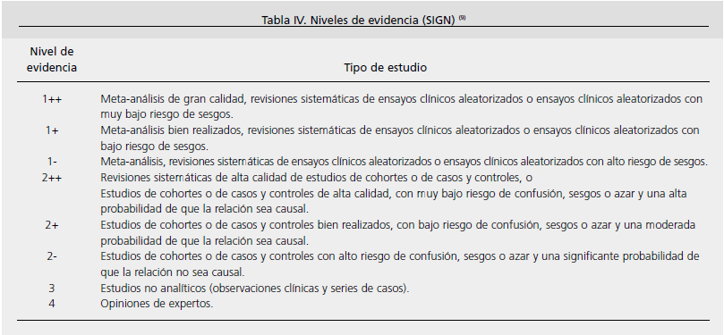
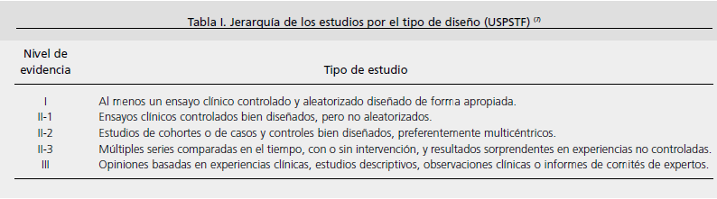

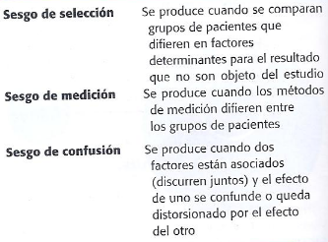

BIBLIOGRAFIA:
Cohen L. McMaster's pioneer in evidence-based medicine now spreading his message in England.
Can Med Assoc J 1996, 154: 388-90.
Sackett DL, Rosenberg WMC, Muir Gray JA, Haynes RB, Scott Richardson W. Evidence based
medicine: What it is and what it isn't. BMJ 1996, 312: 71-2.
Oxman A., Sackett D., and Guyat G. User's guides to the medical literature. I. How to get started.
JAMA 1993, 270: 2093-2095.

